***Chocolade brownie met de SOLO-vorm ( vierkant ) van Lippelo***

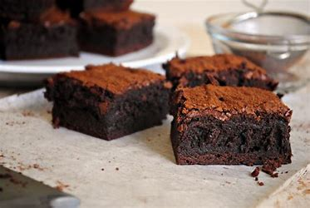

200 gr boter

200 gr donkere chocolade

200 gr bruine suiker

6 eoere,

240 gr amandelpoeder (of gedeelte walnoten )

40 gr amaretto ( facultatief )

14 gr bakpoeder

10 gr cacaopoeder ( facultatief )



Eerst checken of amandelpoeder voorradig is. ( anders amandelschilfers malen in de TM. ☺ ) Mengbeker niet uitwassen..

Oven voorverwarmen 180°.

Doe verder in de mengbeker : 200 gr boter met 200 gr chocolade, stel in ***8 min/50°/snelheid 3***.

Steek de vlinder op de messen

Vul verder aan met 200 gr bruine suiker en6 gehele eieren, ***10 sec/snelheid 4***.

Voeg er de 240 gr amandelpoeder of gedeelte walnoten bij,

40 gr amaretto ( facultatief )

14 gr bakpoeder

10 gr cacao poeder ( facultatief ) en programmeer : ***20 sec/snelheid 3***

Vorm inboteren en bebloemen

30 min. bakken in de voorverwarmde oven 180°C. Zet een potje water onderaan de oven als er geen stoomoven is. Laat afkoelen en breng het over op een taartrooster.

**Chris Simoens-Van Gompel *advisor – demo – workshop Thermomix***

**

0476 39 91 83 chriskookt simoens.chris@skynet.be [www.chriskookt.be](http://www.chriskookt.be)